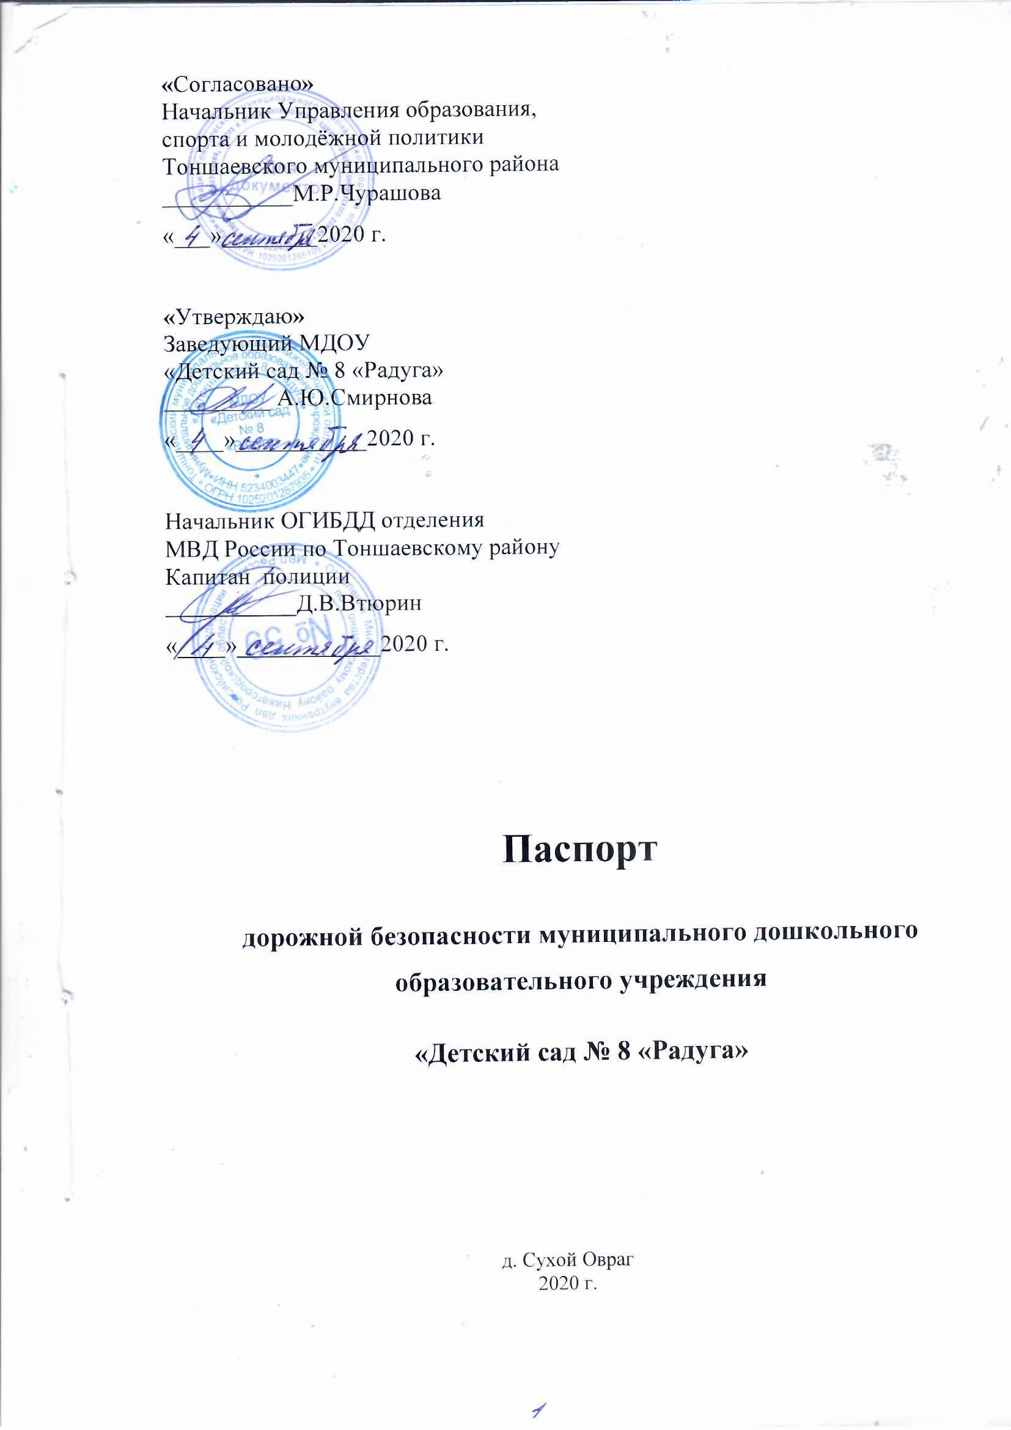

«Согласовано»
Начальник Управления образования,
спорта и молодёжной политики
Тоншаевского муниципального района
___________М.Р.Чурашова
«___»________2020 г.

«Утверждаю»
Заведующий МДОУ
«Детский сад № 8 «Радуга»
_________ А.Ю.Смирнова
«____»___________2020 г.

Начальник ОГИБДД отделения
МВД России по Тоншаевскому району
Капитан полиции
___________Д.В.Втюрин
«____»____________2020 г.

Паспорт
дорожной безопасности муниципального дошкольного образовательного учреждения
«Детский сад № 8 «Радуга»

д. Сухой Овраг
2020 г.

Общие сведения.
Муниципальное дошкольное образовательное учреждение «Детский сад № 8 «Радуга» Тоншаевского района , Нижегородской области

Тип МДОУ: дошкольное образовательное учреждение
Юридический адрес МДОУ: 606950 Российская Федерация, Нижегородская область, Тоншаевский район, д.Сухой Овраг, ул. Гаражная, дом 2.
Фактический адрес МДОУ: 606950 Российская Федерация, Нижегородская область, Тоншаевский район, д.Сухой Овраг, ул. Гаражная, дом 2.
Руководитель МДОУ:
Заведующий Смирнова Алевтина Юрьевна, 8 (83151) 2-13-26
Ответственный работник муниципального органа образования инспектор Савиных Н.Н. 8(83151)2-16-91

Ответственные от Госавтоинспекции :

Капитан полиции Д.В.Втюрин

Ответственные работники за мероприятия по профилактике детского травматизма: воспитатель Тёркина Надежда Юрьевна, Соколова Надежда Юрьевна.
Количество воспитанников на 01.09. 2020 г. : 11 человек.

Режим работы учреждения:
- пятидневная рабочая неделя: с 07.30. до 18.00.;
- выходные – суббота, воскресенье, праздничные дни.

Организация образовательного процесса.
В рамках реализации рабочих программ по предметам учебного плана обучение правилам безопасного поведения на дорогах:
в воспитательном процессе МДОУ выделена образовательная область "Безопасность", которая включает в себя задачу по передаче детям знаний о правилах безопасности дорожного движения в качестве пешехода и пассажира транспортного средства.
Для достижения поставленной задачи главная роль отводится педагогам и родителям, взрослые должны знать:
-правила дорожного движения, относящиеся к движению пешеходов, велосипедистов, перевозке пассажиров;
-основные дорожные знаки, касающиеся участников дорожного движения;
-сигналы светофора, регулировщика;
-требования безопасности при перевозке групп детей автобусами, при движении колонной.
Одновременно необходимо знать и возможные формы обучения детей дошкольного возраста, с учётом их психофизиологических особенностей.
Наличие «родительского патруля»: нет

Учебно-методическое обеспечение.
Наличие и использование печатных средств обучения -комплекты дорожных знаков:
-макет улицы с транспортными средствами;
- макеты дорожных знаков;
-схема маршрута безопасного движения в детский сад;
-наглядно-иллюстративный материал;
-обучающие и развивающие игры;
-детская художественная литература;
-картотека стихов, загадок, считалок, поговорок, пословиц;
-альбомы с фотографиями "Моя улица", "Мой микрорайон", «Транспортные средства», «Дорожные знаки».
Наличие и использование электронных средств обучения: имеются
Наглядный и дидактический материал, имеющийся в ОО:
а) плакаты по ПДД: имеются.
б) плакаты по первой помощи при ДТП: имеются.
в) дидактические игры: атрибуты для сюжетно-ролевых игр с дорожной тематикой.
г) видеофильмы: имеются.
д) карточки-задания по ПДД: имеются.
Диагностический материал:
а) диагностические тесты: имеются.
в) уровневые задания для самостоятельной работы учащихся: имеются.
Методические материалы для педагогов:
а) опыт работы по профилактике ДДТТ: имеется.
б) сборники планов конспектов уроков и внеклассных мероприятий: имеется.
в) методические рекомендации по обучению учащихся основам ПДД: имеются.
г) наличие и заполняемость страницы «Дорожная безопасность» на сайте образовательной: имеется.

Материально-техническое обеспечение.
Кабинет по БДД (имеется или нет): не имеется.
Уголки по БДД (имеются или нет): имеются.
Количество уголков: 2.
Где располагаются: в игровой комнате, в раздевалке.
Какие вопросы (рубрики) освещают: правила дорожного движения.
Периодичность обновления: ежемесячно.
Наличие детской транспортной площадки с дорожной разметкой и комплектом знаков (автогородков): не имеется.

Отряд ЮИД.
Отряд ЮИД (имеется или нет): не имеется.
Наличие автогородка (площадки) по БДД: не имеется.
Наличие автобуса в ОУ: не имеется.

Телефоны оперативных служб:
Дежурная часть ОМВД России по Тоншаевскому району: 2-16-01 -02
Служба ПДН ОМВД : 2-12-43
Служба УУП ОМВД: 2-12-52
Единая служба спасения: 101; 2-11-93
Служба ГОЧС: 2-19-89

Содержание
I. План-схемы МДОУ.
1) Район расположения МДОУ, пути движения транспортных средств и детей (воспитанников):
МДОУ «Детский сад № 8 «Радуга» расположен в 7 км от р.п. Тоншаево адрес: 606950, Нижегородская область, Тоншаевский район ,д.Сухой Овраг, ул.Гаражная, д.2. До центра - г. Нижнего Новгорода 300 км. Детский сад располагается в центре д. Сухой Овраг массивом. Расстояние от дороги до детского сада – 100 метров.
Расстояние от ближайшей железнодорожной станции - 19 км.

- План работы с детьми и родителями по предупреждению дорожно-транспортного травматизма.

Основные направления
дошкольной программы по БДДТТ
Цели и задачи программы
1.Сохранение жизни и здоровья детей.
2. Создание необходимых условий для обеспечения непрерывного воспитательного процесса в области безопасности дорожного движения.
3. Создание у детей стереотипов безопасного поведения на улице.
4. Обучение основам транспортной культуры.
5. Привлечение внимания общественности к проблеме безопасности на дороге.

Ожидаемый результат
- Совершенствование профилактической работы по ПДД в детском саду;
- формирование навыков правильного поведения детей;
- предотвращение детского дорожно-транспортного травматизма.

Направление деятельности
- познавательные игры;
- конкурсы рисунков, плакатов, стихотворений;
- создание развивающей среды в группах по ПДД;

Организационная работа
- обновление уголков безопасности;
- организация проведения открытых занятий и внеклассных мероприятий по ПДД;
- организация проведения игровых и обучающих программ по ПДД.

Инструктивно- методическая работа
- Проведение совещаний для педагогов, родителей по ПДД;
- разработка методических рекомендаций;
- распространение информационных листков, бюллетеней;
- обновление инструкций по проведению инструктажа с детьми и подростками о безопасности дорожного движения;

Массовая работа
- Проведение конкурсов, праздников, соревнований по ПДД;
- конкурсы частушек, рисунков, аппликаций;

Утверждаю.

Заведующий МДОУ

«Детский сад №8 «Радуга»

___________ А.Ю.Смирнова

Приказ № 111 от 04.09.2020 г.

План работы по профилактике и предупреждению детского дорожно-транспортного травматизма на 2020-2021 учебный год в

МДОУ «Детский сад № 8 «Радуга»

№  п/п | Мероприятия | Сроки  исполнения | Ответственный | Отметка о выполнении
- Организационная работа
1.1 | Разработка, утверждение перспективного плана мероприятий по профилактике ДДТТ в ДОУ на 2020-2021 учебный год. | Сентябрь | Воспитатели
1.2 | Организация предметно-развивающей среды в группе по обучению детей правилам дорожного движения. | В течение года | Воспитатели
1.3 | Оформление информационного «Уголка безопасности», папок-передвижек для родителей | В течение года | Воспитатели
1.4 | Выставка рисунков, поделок воспитанников ДОУ по теме безопасности дорожного движения | В течение года | Воспитатели
1.5 | Итоговый педсовет. (Утверждение плана работы на летний-оздоровительный период по профилактике ДДТТ) | Май- 2021 г. | Заведующий МДОУ  воспитатели
2. Методическая работа
2.1 | Выставка и обзор методической литературы по основам безопасности дорожного движения «Будьте осторожны на дороге» - «Памятка по воспитанию грамотного пешехода» | Сентябрь- октябрь 2020 г. | Воспитатели
2.2 | Контроль за организацией работы с детьми по теме ПДД | В течение года | Заведующий
2.3 | Инструктаж с воспитателями:  - предупреждение детского дорожно-транспортного травматизма | Сентябрь- | Заведующий
2.4 | Консультация «Организация изучения правил дорожного движения с детьми», «Памятка по воспитанию грамотного пешехода», «Знаки ПДД для пешехода». | В течение года | Воспитатели
3.Работа с детьми.
3.1 | Инструктажи с воспитанниками:  - правила поведения на дороге;  - правила поведения на остановке и в транспорте;  - правила грамотного пешехода. | Сентябрь -  май | Воспитатели
3.2 | Наблюдения:  - Наблюдение за движением пешеходов;  - Наблюдение за движением транспорта;  - Рассматривание рисунков различных видов транспорта; | В течение года | Воспитатели
3.3 | Беседы с воспитанниками:  - Моя улица;  - Пешеходный переход;  - Транспорт;  - Аккуратность в гололёд на дороге вас спасёт;  - Дорога не место для игр;  - Какие бывают машины;  - Что такое светофор;  - Правила поведения в автобусе;  - Я велосипедист!;  - Правила дорожные, которые нужно знать;  - Всем ребятам надо знать, как по улице шагать»;  - Правила эти запомним друзья! | В течение года | Воспитатели
3.4 | Сюжетно-ролевые игры:  - Мы водители и пассажиры;  - Водители и пешеходы;  - Шофёры;  - Транспорт;  - Служба спасения;  - Скорая помощь;  - Поездка на автомобиле;  - Я со знаками знаком! | В течение года | Воспитатели
3.5 | Дидактические игры:  - Можно-нельзя;  - По земле, по воде, по воздуху;  - Наша улица;  - Красный, желтый, зеленый;  - Найди такой же знак;  - Собери автомобиль;  - Транспорт;  - Угадай вид транспорта по описанию | В течение года | Воспитатели
3.6 | Подвижные игры:  - Воробушек и автомобили;  - Бегущий светофор;  - Мы едем, едем, едем…;  - Красный, желтый, зелёный;  - Светофор;  - Поезд. | В течение года | Воспитатели
3.7 | Чтение художественной литературы:  - С. Михалков «Моя улица», «Велосипед», «Скверная история»;  - С. Маршак «Милиционер», «Мяч»;  - А. Северный «Светофор»;  - В. Семиренко «Запрещается-разрешается»;  - В. Головко «Правила движения»;  - Я. Пишумов «Машины», «Самый лучший пешеход», «Три сигнала светофора»;  - В. Волков «В парке»;  - М Пляцковский «Светофор»;  - И. Лешкевич «Гололед»;  - В. Степанов «Машины»;  - В. Кожевников «Светофор»;  - И. Серяков «Улица, где все спешат»;  - И. и Л. Сандбери «Мальчик и сто автомобилей»;  - О. Бедарев «Правила дорожные»;  - Н. Кончаловская «Самокат». | В течение года | Воспитатели
3.8 | Конструирование, рисование, лепка по ПДД | По плану воспитателя | Воспитатели
3.9 | Просмотр мультипликационных фильмов, презентаций, видеофильмов по ПДД | По плану воспитателя | Воспитатели
3.10 | Беседы по безопасности | Каждый понедельник | Воспитатели
4.Работа с родителями.
4.1 | Консультации:  - Как знакомить детей с правилами дорожного движения;  - Чем опасен гололед;  - «Безопасность дошеольника на улице»  - Учить безопасности – это важно;  - Индивидуальные беседы с родителями о соблюдении правил безопасности детей на дороге. | сентябрь  декабрь  январь  май | Воспитатели
4.2 | Оформление папок-передвижек для родителей по предупреждению и профилактике дорожно-транспортного травматизма:  - О правилах дорожного движения;  - Взрослые, вам подражают!  - Правила дорожного движения для родителей и детей;  - Безопасность ребенка в автомобиле;  - Ваш ребёнок – дошколёнок!;  - Дорога в зимний период времени;  - «Памятка по воспитанию грамотного пешехода»;  - «Знаки ПДД для пешехода». | В течение года | Воспитатели

ИНСТРУКЦИЯ ДЛЯ ВОСПИТАТЕЛЕЙ ПО ПРЕДУПРЕЖДЕНИЮ ДЕТСКОГО ДОРОЖНО - ТРАНСПОРТНОГО ТРАВМАТИЗМА

Правила, изложенные в данной инструкции, предлагаются к обязательному исполнению.

• Отправляясь на экскурсию или на прогулку по улицам города, воспитатель обязан точно знать число детей, которых он берет с собой (обязательно сделать пометку в журнале экскурсий). Оставшиеся по каким - либо причинам дети в детском саду, по указанию заведующей находятся под присмотром определенного сотрудника.

• Группы детей разрешается водить только по тротуару (а не по дороге вдоль тротуара). Нужно следить, чтобы дети шли строго по двое, взявшись за руки.

• Дети очень любознательны, в пути они могут увлечься чем - нибудь, отстать или уклониться в сторону. Поэтому группу детей всегда должны сопровождать двое взрослых: один идет впереди, другой - сзади.

• Переходить через улицу надо на перекрестках или в местах, где имеются знаки перехода, по пешеходным дорожкам и при зеленом сигнале светофора.

• Переходить через улицу надо не спеша, спокойным ровным шагом.

• Переходить через улицу надо напрямик (а не наискось), потому что это ближайший путь на противоположную сторону.

• При переходе улицы на перекрестке надо обращать внимание не только на зеленый сигнал светофора, но и на приближающийся транспорт. Прежде чем сойти с тротуара необходимо пропустить машины .

• В тех местах, где нет тротуара, надо ходить по левой стороне, навстречу транспорту, и при его приближении уступать ему место, отходя к краю дороги.

• Воспитателям нужно брать с собой красный флажок, и в случае, когда дети не успели перейти улицу, поднятием вверх флажка дать сигнал водителю остановиться и пропустить остальных детей.

• Большое значение имеет обучение детей правилам уличного движения. Это следует делать систематически и настойчиво, сообразуясь с особенностями детского возраста.

• Каждый воспитатель должен хорошо знать правила дорожного движения, чтобы со знанием преподать их детям.

